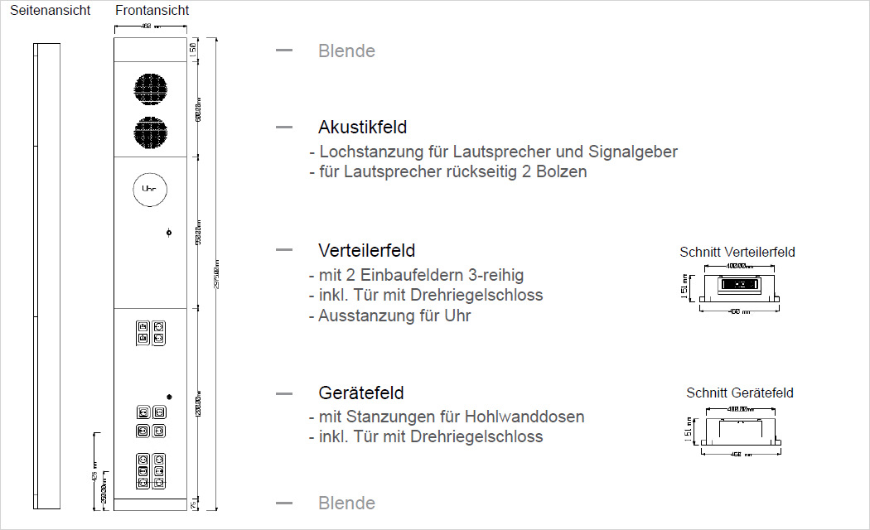

Mediensäule als Elektroversorgungseinheit
für den Innenbereich
Farbe: weiß RAL 9016(andere Farben gegen Aufpreis möglich)
Schutzart IP30, Schutzklasse I(geerdet)
nach IEC 61 439-3:2012 | EN 61 439-3:2012 | DIN EN 61 439-3 |
und (VDE 0660-600-3):2013
Außenmaße: BxHxT = 460x2600-3000x150 mm
Wandbefestigung Aufputz; Unterputz; Halbversenkt

Bestehend aus Unterbau und drei Feldern.
Der Unterbau ist in einem Stück gekantet und bestückt mit
jeweils einem Satz senkrechter Lochschiene, Kabelabfangschiene
und Kabelführungsbügel. Zusätzlich gibt es eine fest angebaute
Sockelblende mit 75-150mm, eine fest angebaute Deckenblende
mit 75-150mm und eine Einführung rechts und links nach Angaben.
Im Akustikfeld befindet sich eine Lochstanzung für Lautsprecher und
Signalgeber. Für die Lautsprecher existieren rückseitig zwei Bolzen.
Außerdem gibt es ein Verteilerfeld inklusive Tür mit Drehriegelschloss
und zwei dreireihigen Einbaufeldern.
Das Gerätefeld inklusive Tür mit Drehriegelschloss ist mit
Stanzungen für Hohlwanddosen bestückt.

Fabrikat: Alphatec oder gleichwertig

Einheit: Stk
Artikelnummer: SWMTyp2

gewähltes Fabrikat/Typ: '___________/___________'
liefern, montieren und betriebsfertig anschließen.

